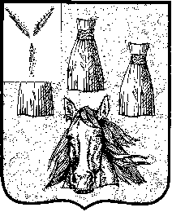

АДМИНИСТРАЦИЯ
Самойловского муниципального района Саратовской области

ПОСТАНОВЛЕНИЕ

10.08.2021 г. № 490

Об утверждении проекта межевания
территории, ограниченной частью
кадастрового квартала 64:31:390406
(р.п. Самойловка ул. Красная площадь,
ул. Ленина, ул. Пушкина)

В соответствии со ст. 8, 41,42,43,45,46 Градостроительного Кодекса Российской Федерации от 29.12.2004 № 190-ФЗ, Федеральным законом от 06 октября 2003 года № 131-ФЗ «Об общих принципах организации местного самоуправления в Российской Федерации», Решением Городского Совета Самойловского муниципального образования Самойловского муниципального района Саратовской области от 31.10.2014 г. № 106 "Об утверждении «Правил землепользования и застройки территории Самойловского муниципального образования Самойловского муниципального района Саратовской области» (в редакции от 27.11.2020г), рассмотрев заключение Комиссии по подготовке проектов правил землепользования и застройки территорий муниципальных образований Самойловского муниципального района Саратовской области о результатах публичных слушаний от 10.08.2021 года, руководствуясь Уставом Самойловского муниципального района Саратовской области

ПОСТАНОВЛЯЮ:

1. Утвердить проект межевания территории, ограниченной частью кадастрового квартала 64:31:390406 (р.п. Самойловка ул. Красная площадь, ул. Ленина, ул. Пушкина).
2. Настоящее постановление разместить на официальном сайте администрации Самойловского муниципального района Саратовской области.

Глава Самойловского
муниципального района
Саратовской области М.А.Мельников

